申领“医保电子凭证”领取双重好礼！
目前我省已开通医保电子化业务，参保人可通过电子凭证享受各类在线医疗保障服务，包括医保业务办理、医保账户查询、医保就诊和购药支付等，去医院再也不用担心忘带医保卡咯，一码在手，医保无忧！
一重礼：随机领取2-5元话费！
二重礼：随机领取1-888元微信立减金！
激活步骤参见如下（仅须2分钟即可完成申领激活）：
- 登陆工商银行APP（工行手机银行或工行融e行均可）；
- 点击右上角“+”-扫一扫（扫描如下二维码）；
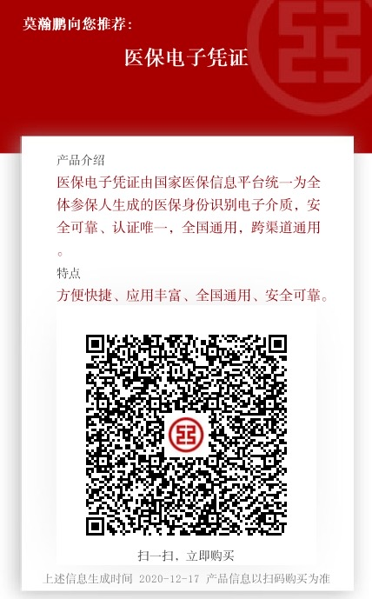
- 点击蓝色激活授权-人脸识别-设置密码-成功展码，具体操作指引详见下图：
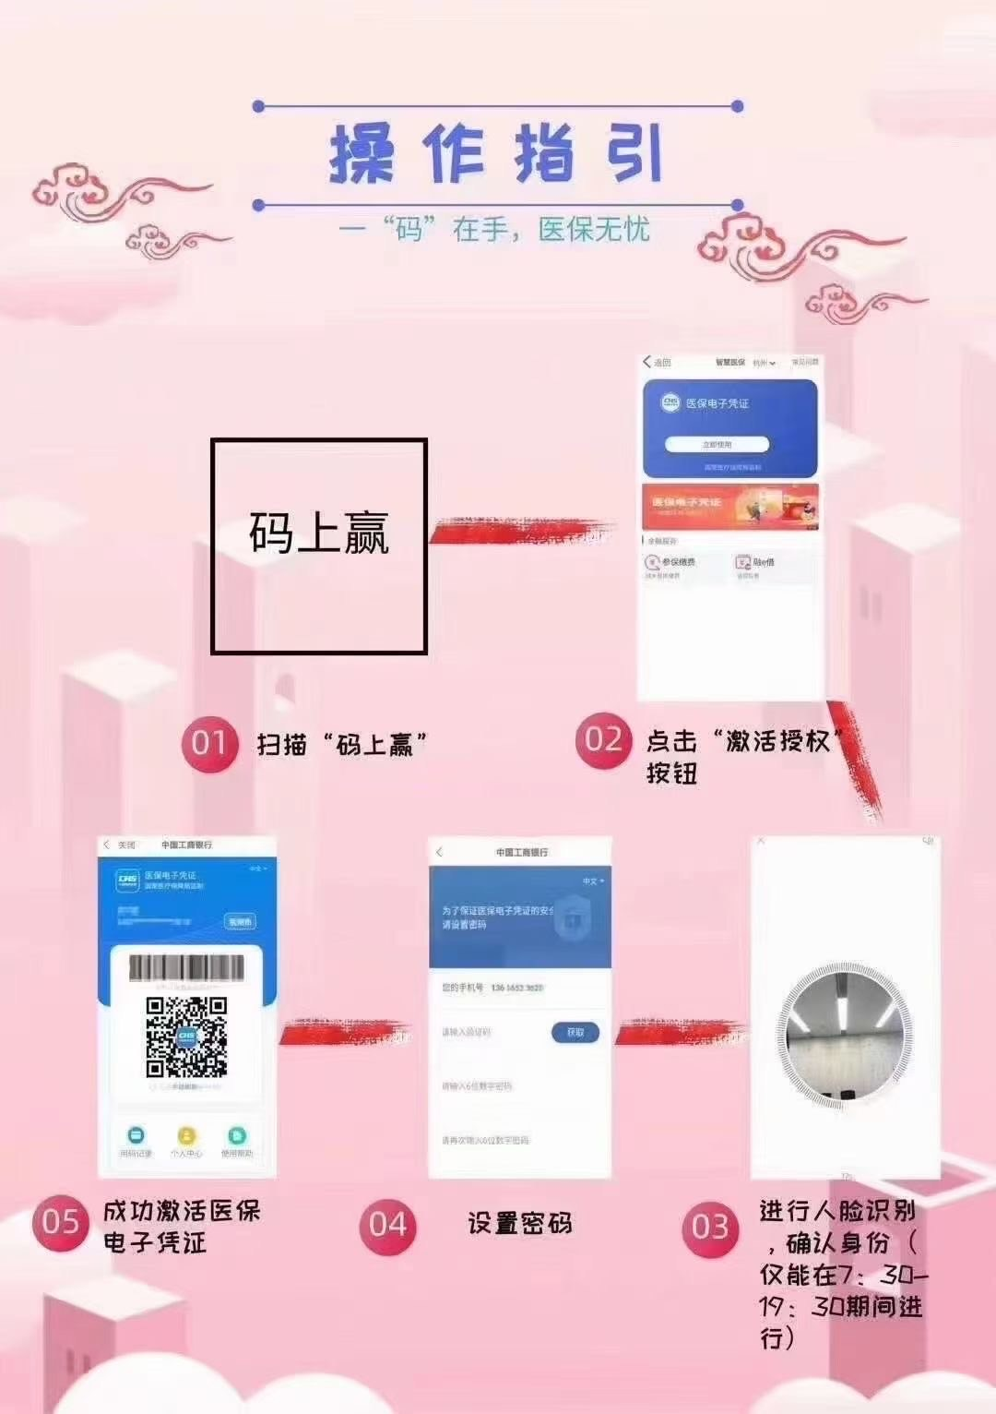
- 申领成功后点击二维码，能正常显示即申领成功；
- 成功申领后记得点击“申领有奖”，可获得10元-888元随机立减金，领取后可在主页“我的-活动大厅-我的奖品”查看并使用。
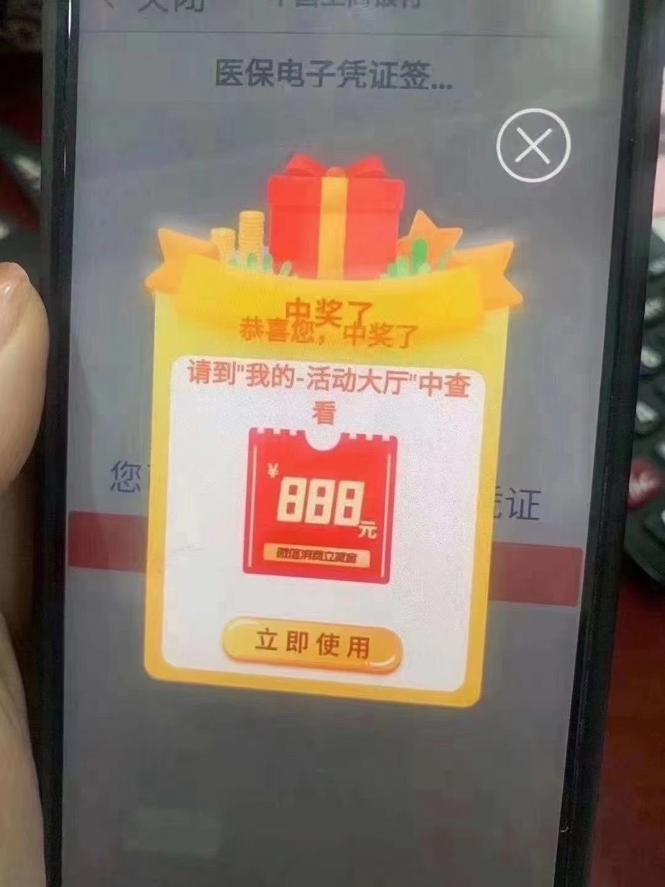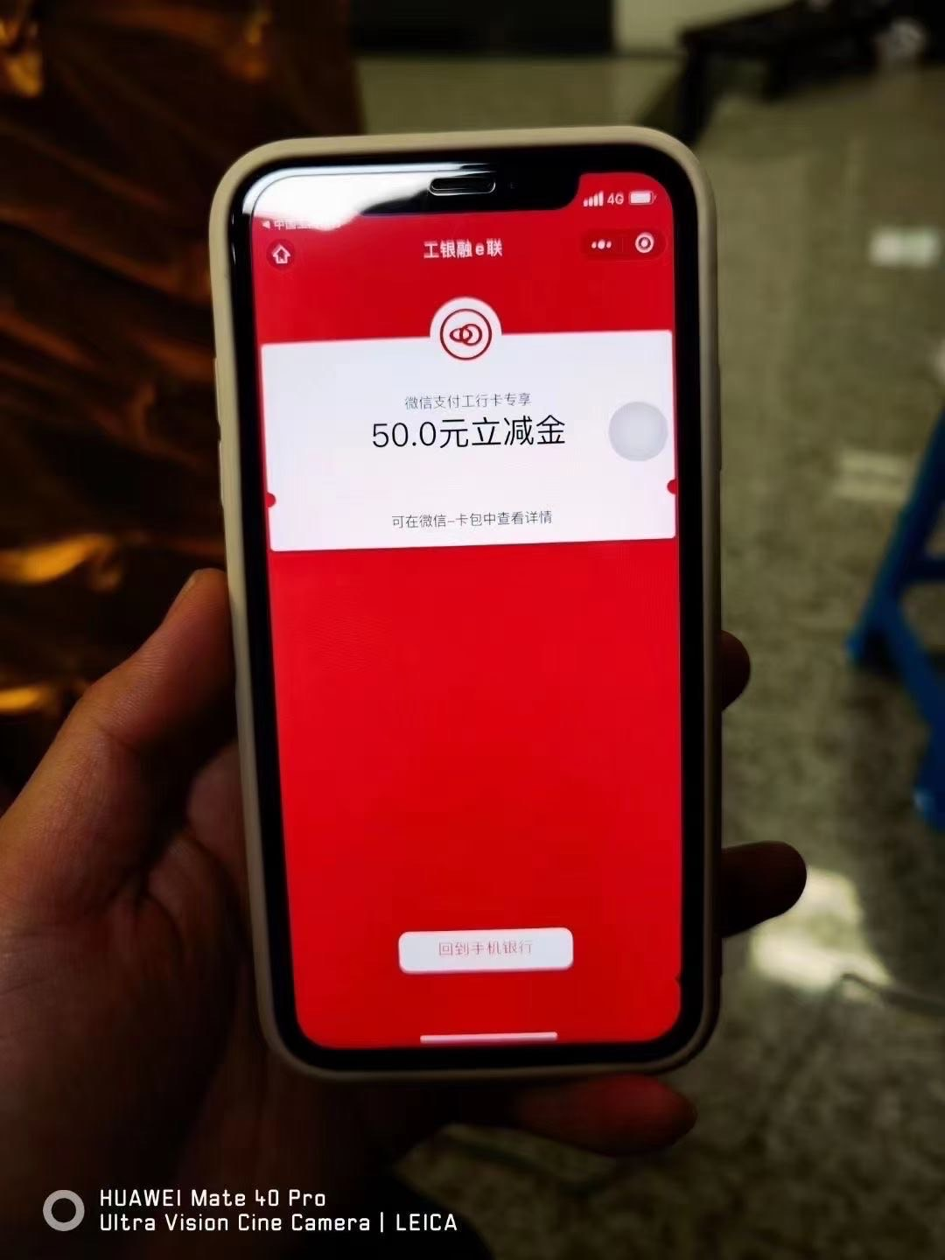
如须咨询，可联系：
工行高新支行赵经理：89961263 、13735887432
工行高新支行莫经理：89961262 、13606541018

